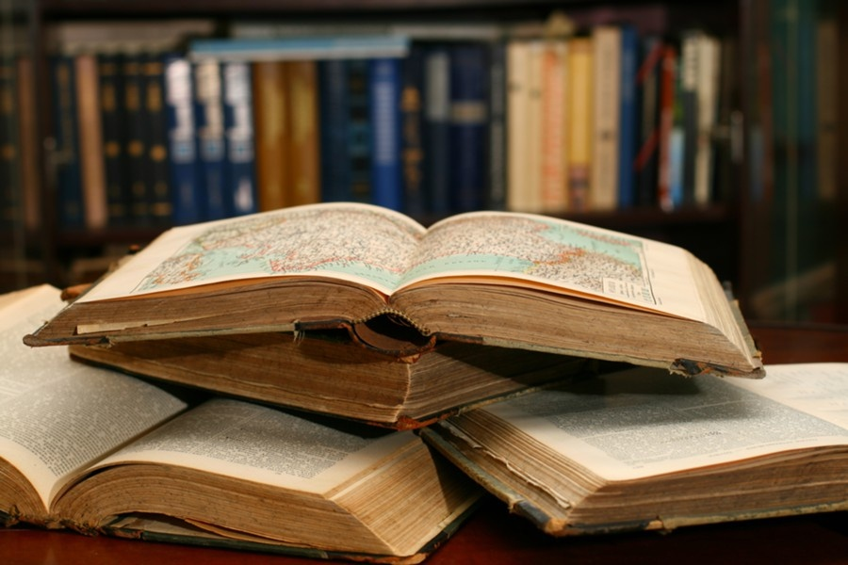**Книга — это окно в мир культурного многообразия, это мост, соединяющий разные цивилизации во времени и пространстве.**

**23 апреля Всемирный день книги и авторского права.**

Книга всегда была инструментом мечтателей. Одни отпускали фантазию в полет, сочиняя невероятные истории и придумывая необычные миры. Другие, погружаясь в чтение, совершали увлекательные путешествия, не выходя из дома. Книги сближают людей на разных континентах, помогают лучше понять себя и окружающих, устанавливают невидимые связи между реальностью и фантазией.

Именно Всемирному дню книг посвящен созданный нами интерактивный плакат «Цели Устойчивого Развития и их отражение в мире книг» Часть 1 –ЦУР 1-8

<https://view.genial.ly/5e9d38c79f55700daa55f2ea/interactive-image-celi-ustojchivogo-razvitiya-i-ih-otrazhenie-v-mire-knig>